2021年度
沅江市人民政府办公室
部门决算

目录
第一部分 沅江市人民政府办公室单位概况
一、部门职责
二、机构设置
第二部分 2021年度部门决算表
一、收入支出决算总表
二、收入决算表
三、支出决算表
四、财政拨款收入支出决算总表
五、一般公共预算财政拨款支出决算表
六、一般公共预算财政拨款基本支出决算明细表
七、一般公共预算财政拨款“三公”经费支出决算表
八、政府性基金预算财政拨款收入支出决算表
九、国有资本经营预算财政拨款支出决算表
第三部分 2021年度部门决算情况说明
一、收入支出决算总体情况说明
二、收入决算情况说明
三、支出决算情况说明
四、财政拨款收入支出决算总体情况说明
五、一般公共预算财政拨款支出决算情况说明
六、一般公共预算财政拨款基本支出决算情况说明
七、一般公共预算财政拨款“三公”经费支出决算情况说明
八、政府性基金预算收入支出决算情况
九、机关运行经费支出说明
十、一般性支出情况说明
十一、政府采购支出说明
十二、国有资产占用情况说明
十三、2021年度预算绩效情况说明
第四部分 名词解释
第五部分 附件

第一部分
沅江市人民政府办公室
概况

一、部门职责
市政府办公室贯彻落实党中央关于办公室工作的方针政策和决策部署，全面落实省委、益阳市委、沅江市委关于办公室工作的部署要求，在履行职责过程中坚持和加强党对办公室工作的集中统一领导。主要职责是：
（一）协助市政府领导审核或组织起草以市政府、市政府办公室名义发布的公文。
（二）研究市政府各部门、各直属事业单位、驻沅单位和各镇人民政府及街道办事处、芦苇场请示市政府的事项，提出审核意见，或对市政府部门间的分歧事项提出处理意见，报市政府领导审批、决定。
（三）负责市政府会议的准备工作，协助市政府领导组织会议决定事项的实施。
（四）负责重要文稿起草，重要信息收集，重大课题的调查研究，编写市政府大事记。
（五）负责市政府值班工作，及时报告重要情况，传达和督促落实市政府领导的指示，协助处理各部门单位和各镇、场、街道向市人民政府反映的重要问题；负责市长热线工作。
（六）拟订全市金融业发展战略规划，推进全市金融市场（资本市场）体系建设、社会信用体系建设，规范金融市场秩序；组织开展政府、企业、银行、保险机构之间合作，促进金融业发展；协调处置和防范、化解各类金融风险，维护金融稳定。
（七）负责督促检查市政府各部门和各镇、场、街道对市政府决定事项及市政府领导有关指示的执行落实情况并跟踪调研，及时向市政府领导报告。
（八）负责组织协调开展人大代表建议、政协委员提案办理工作。
（九）负责市政府领导及市政府办公室机关内部后勤保障、财务管理和有关接待工作。
（十）负责全市政府系统办公室业务指导。
（十一）完成市委、市政府和市政府领导交办的其他任务。
二、机构设置及决算单位构成
（一）内设机构设置。沅江市人民政府办办公室单位内设机构包括：秘书组、市政府值班室、市长热线办公室、经济研究室、信息室、督查室、机要室、金融室、人事组、财务室、政务公开室（“放管服”改革室）。市政府办公室行政编制50名。设主任1名，副主任7名，副科级督查专员1名（兼任督查室主任），正股级领导职数11名。
（二）决算单位构成。沅江市人民政府办公室2021年部门决算汇总公开单位构成包括：沅江市人民政府办公室本级,我单位无二级机构。

第二部分

部门决算表

收入支出决算总表
 |  |  |  |  |  |  |  |  |  | 公开01表
部门： |  |  |  |  |  |  |  |  |  | 单位：万元
收入 |  |  |  | 支出
项 目 | 行次 | 决算数 |  | 项 目 |  |  | 行次 | 决算数
栏 次 |  | 1 |  | 栏 次 |  |  |  | 2
一、一般公共预算财政拨款收入 | 1 | 1021.63 |  | 一、一般公共服务支出 |  |  | 14 | 972.92
二、政府性基金预算财政拨款收入 | 2 |  |  | 二、外交支出 |  |  | 15
三、国有资本经营预算财政拨款收入 | 3 |  |  | 三、国防支出 |  |  | 16
四、上级补助收入 | 4 |  |  | 四、公共安全支出 |  |  | 17
五、事业收入 | 5 |  |  | 五、教育支出 |  |  | 18
六、经营收入 | 6 |  |  | 六、科学技术支出 |  |  | 19 | 17.8
七、附属单位上缴收入 | 7 |  |  | 七、农林水支出 |  |  | 20 | 5
八、其他收入 | 8 | 1.25 |  | 八、金融支出 |  |  | 21 | 8
 | 9 |  |  | 九、住房保障支出 |  |  | 22 | 33.59
本年收入合计 | 10 | 1022.88 |  | 本年支出合计 |  |  | 23 | 1037.31
使用非财政拨款结余 | 11 |  |  | 结余分配 |  |  | 24
年初结转和结余 | 12 | 14.43 |  | 年末结转和结余 |  |  | 25
总计 | 13 | 1037.31 |  | 总计 |  |  | 26 | 1037.31
注：1.本表反映部门本年度的总收支和年末结转结余情况。
2.本套报表金额单位转换时可能存在尾数误差。

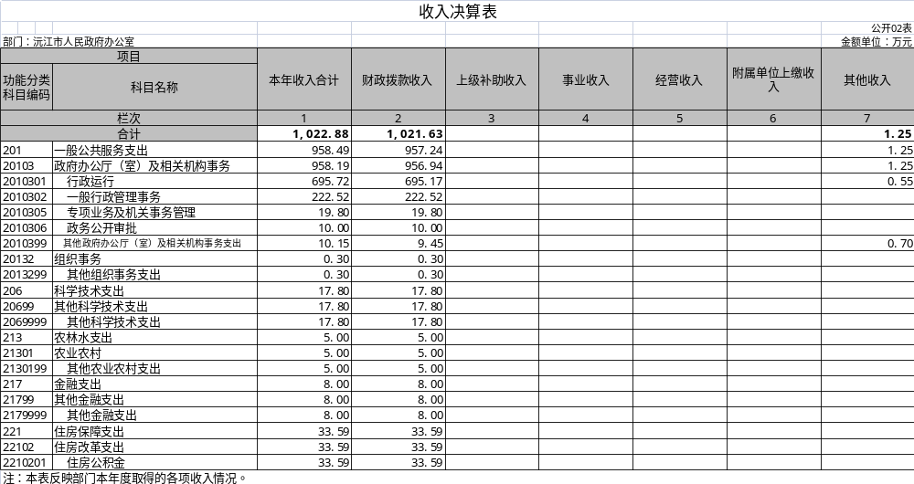

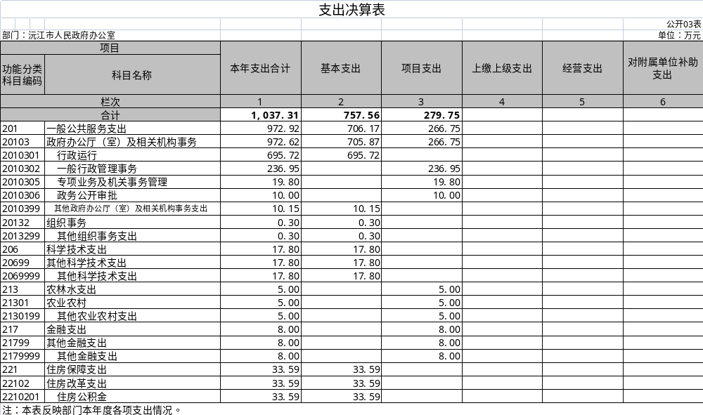
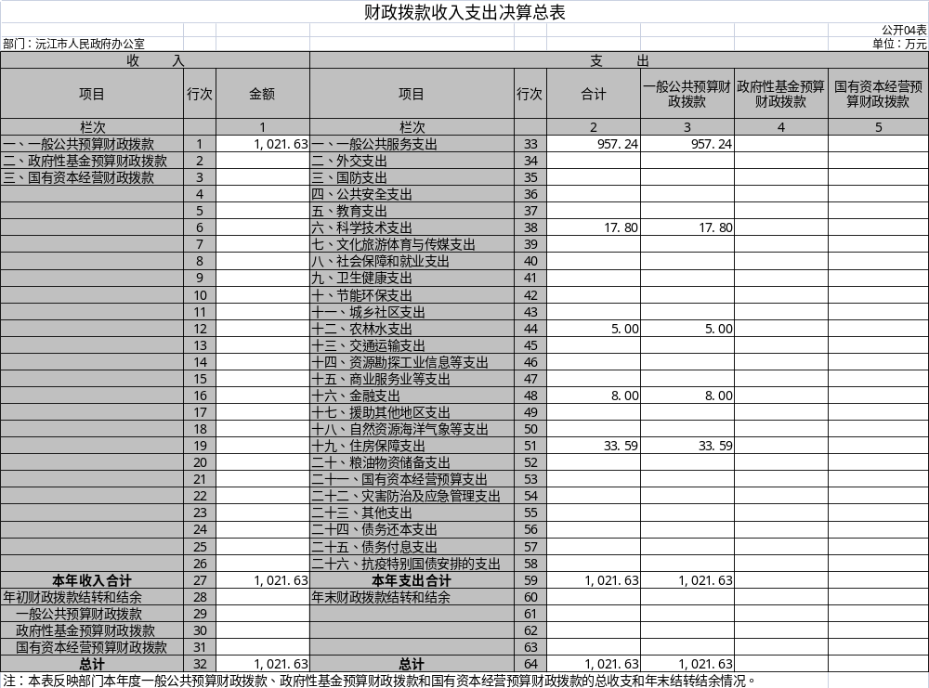

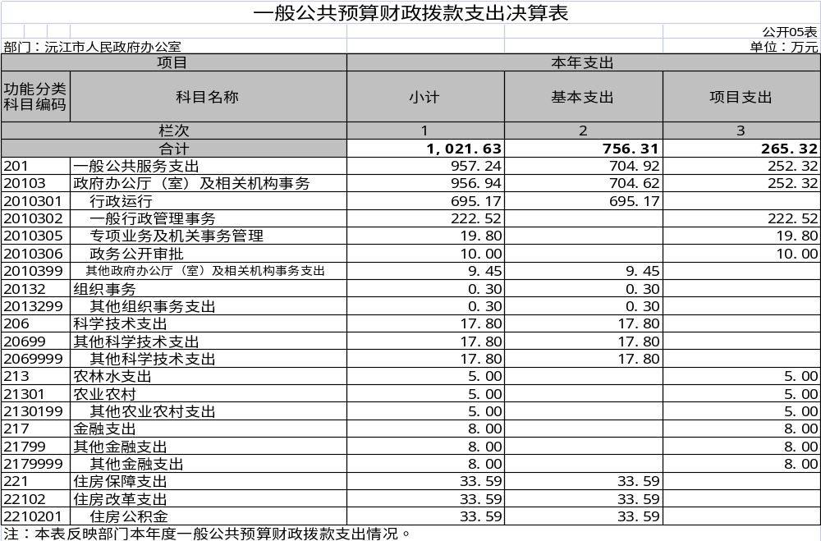

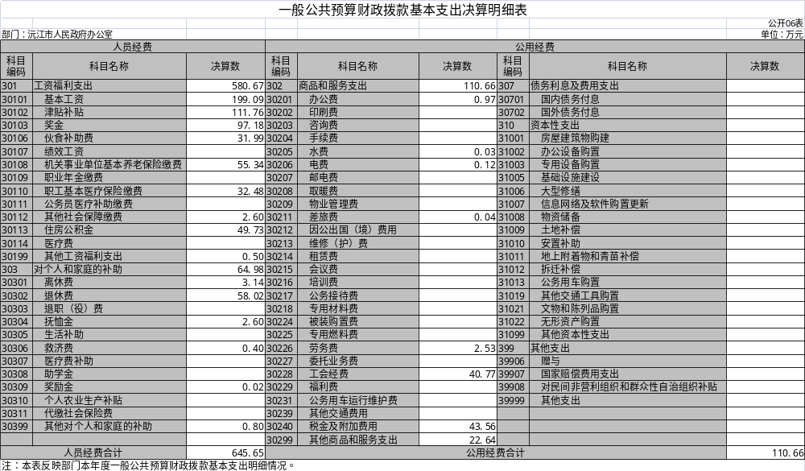
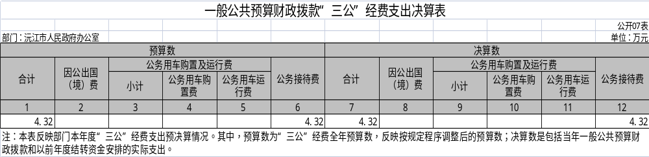

政府性基金预算财政拨款收入支出决算表
部门：沅江市人民政府办公室 公开08表
单位：万元
项 目 |  | 年初结转和结余 | 本年收入 | 本年支出 |  |  | 年末结转和结余
功能分类科目编码 | 科目名称 | 年初结转和结余 | 本年收入 | 小计 | 基本支出 | 项目支出 | 年末结转和结余
栏次 |  | 1 | 2 | 3 | 4 | 5 | 6
合计
注：本表反映部门本年度政府性基金预算财政拨款收入、支出及结转和结余情况
说明：沅江市人民政府办公室没有政府性基金收入，也没有使用政府性基金安排的支出，故本表无数据。

国有资本经营预算财政拨款支出决算表
 |  |  |  |  |  |  | 公开09表
部门： |  |  |  |  |  |  | 单位：万元
项 目 |  |  |  | 本年支出
功能分类科目编码 |  |  | 科目名称 | 合计 |  | 基本支出 |  | 项目支出
栏次 |  |  |  | 1 |  | 2 |  | 3
合计
注：本表反映部门本年度国有资本经营预算财政拨款支出情况。
说明：沅江市人民政府办公室没有国有资本经营预算财政拨款支出，故本表无数据。

第三部分

2021年度部门决算情况说明

一、收入支出决算总体情况说明
2021年度收、支总计1037.31万元。与上年相比，增加111.72万元，增长12%，主要是因为人员调整。
二、收入决算情况说明
2021年度收入合计1037.31万元，其中：财政拨款收入1021.63万元，占98.5%；其他收入15.68万元，占1.5%。
三、支出决算情况说明
2021年度支出合计1037.31万元，其中：基本支出757.56万元，占83.7%；项目支出279.75万元，占16.3%。
四、财政拨款收入支出决算总体情况说明
2021年度财政拨款收、支总计1021.63万元，与上年相比，增加96.04万元,增长10.4%，主要是因为人员增加，工作经费随之增加。
五、一般公共预算财政拨款支出决算情况说明
（一）财政拨款支出决算总体情况
2021年度财政拨款支出1021.63万元，占本年支出合计的98.5%，与上年相比，财政拨款支出增加96.04万元，增长10.4%，主要是因为人员增加，工作经费随之增加。
（二）财政拨款支出决算结构情况
2021年度财政拨款支出1021.63万元，主要用于以下方面：一般公共服务（类）支出957.24万元，占93.72%；科学技术（类）支出17.8万元，占1.73%;农林水（类）支出5万元，占0.49%；金融（类）支出8万元，占0.78%；住房保障（类）支出33.59万元，占3.28%。
（三）财政拨款支出决算具体情况
2021年度财政拨款支出年初预算数为736.13万元，支出决算数为1021.63万元，完成年初预算的138.78%，其中：
1.一般公共服务支出。年初预算为671.74万元，支出决算为957.24万元，完成年初预算的142.5%，决算数大于年初预算数的主要原因是：业务工作需要。
2.科学技术支出。年初预算为17.8万元，支出决算为17.8万元，完成年初预算的100%。
3.农林水支出。年初预算为5万元，支出决算为5万元，完成年初预算的100%。
4.金融支出。年初预算为8万元，支出决算为8万元，完成年初预算的100%。
5.住房保障支出。年初预算为33.59万元，支出决算为33.59万元，完成年初预算的100%。
六、一般公共预算财政拨款基本支出决算情况说明
2021年度财政拨款基本支出757.56万元，其中：人员经费645.65万元，占基本支出的85.23%,主要包括基本工资、津贴补贴、奖金、社保、绩效、伙食补助费；公用经费111.91万元，占基本支出的14.77%，主要包括办公费、印刷费、劳务费、水费、电费、差旅费、会议费、培训费。
七、一般公共预算财政拨款“三公”经费支出决算情况说明
（一）“三公”经费财政拨款支出决算总体情况说明
2021年度“三公”经费财政拨款支出预算为4.32万元，支出决算为4.32万元，完成预算的100%，其中：
因公出国（境）费支出预算为0万元，支出决算为0万元，完成预算的100%，主要原因是2021年度无此项工作安排。
公务接待费支出预算为4.32万元，支出决算为4.32万元，完成预算的100%，决算数等于预算数的主要原因是合理开支，与上年相比增加0.6万元，增长15.34%,增长的主要原因是工作开展需要。
公务用车购置费支出预算为0万元，支出决算为0万元，完成预算的XX%，决算数等于预算数的主要原因是2021年我单位无此项工作。
公务用车运行维护费支出预算为0万元，支出决算为0万元，完成预算的100%，决算数等于预算数的主要原因是2021年公车已移交至机关事务中心管理。
（二）“三公”经费财政拨款支出决算具体情况说明
2021年度“三公”经费财政拨款支出决算中，公务接待费支出决算4.32万元，占100%,因公出国（境）费支出决算0万元，占0%,公务用车购置费及运行维护费支出决算0万元，占0%。其中：因公出国（境）费支出决算为0万元，全年安排因公出国（境）团组0个，累计0人次，主要由于2021度无此项工作；公务接待费支出决算为4.32万元，与上年相比增加0.6万元，增长15.34%,增长的主要原因是工作开展需要。公务用车购置费及运行维护费支出决算为0万元，其中：公务用车购置费0万元，主要是2021年度公车已移交至机关事务中心管理。
八、政府性基金预算收入支出决算情况
本单位无政府性基金收支
九、机关运行经费支出说明
本部门2021年度机关运行经费支出111.9万元，比年初预算数（或者上年决算数）增加59.9万元，增长115.19%。主要原因是：人员增加、项目增多，为保障机关正常运转需要。
十、一般性支出情况说明
2021年本部门开支会议费20.11万元，用于召开常务会、安全生产、真抓实干相关会议；开支培训费10.59万元，用于开展办公室业务、工作知道培训。
十一、政府采购支出说明
本年度政府采购无实际采购额。
十二、国有资产占用情况说明
截至2021年12月31日，部门（单位）共有车辆0辆，主要由于自2021年1月1日起我单位所有公车都由机关事务中心统一管理。
十三、2021年度预算绩效情况说明
（一）整体支出绩效评价
1.基本支出。2021年单位预算支出1037.31万元，其中：
基本支出757.56万元，分别为：人员经费支出645.66万元，公用经费111.9万元；项目支出279.75万元。2021年“三公”经费支出情况：2021年公务接待费用4.32万元，公务用车运行维护费0万元(公车已转机关事务局管理），因公出国（境）费0万元。
2.项目支出。项目支出279.75万元。根据市财政局要求，我机关以绩效评估为契机，认真严格对照评估指标，按照年度工作计划扎实推进2021年度财政项目支出绩效自评工作。从整体上讲，2021年度我机关全体干职工认真扎实工作，较好的完成了全年工作目标。
总体来说，我机关财务管理较为严格，建立了《机关财务管理制度》，并严格按照市财政局制定的公务接待、差旅费、会议费等相关文件管理办法，规范了公务支出管理。严格履行财务审批手续，做到了无经手人签字不报账，无领导签字不报账，不符合财务规定的发票票据不报账。经费的开支管理及费用报销均严格执行相关制度规定，坚持勤俭节约，确保资金的规范使用和安全。
（二）重点民生事实专项资金绩效评估
重点民生事实项目绩效自评综述：项目全年预算数为15 万元，执行数为15万元，完成预算的100%。项目绩效目标完成情况：一是项目资金计划安排情况。根据市财政局拨款，我市实事考核办要承担省、益阳市对我市重点民生实事考核项目的监察、监督、半年度和年终的考核及验收，实事考核办需负责对全市18件27项重点民生实事的监督、信息收集、月报进度，年底对各责任单位及镇、场、中心的考核验收。不定期的实地检查，多次召开全市重点民生实事工作会议及培训会，印刷报表及宣传资料等，联合各实事责任单位对项目的进展情况进行督查，对实事项目向全市人民群众宣传；二是项目资金到位情况。2021年度，已拨付本单位实事考核项目资金15万元。发现的主要问题及原因：一是项目实施覆盖面与人民群众的愿望有差距；二是项目办理质量和标准有待提高。下一步改进措施：一是加大投入。在财力可承受的情况下，建议市财政进一步加大重点民生实事资金财政投入力度，确保纳入年度办理的实事项目都有足够资金保障年度任务完成；二是搞好统筹。建议市财政对纳入年度重点民生实事项目体系所设置的有关项目专项资金，进行统筹设置，优化专项资金项目设置，确保专项资金发挥效益。
重点民生项目绩效自评综述：项目科学合理、管理规范、监管到位，项目完成度较好，质量较高，运行保障有力。

第四部分

名词解释

财政拨款收入：指本级财政当年拨付的资金。
事业收入：指事业单位开展专业业务活动及辅助活动所取得的收入。
上年结转和结余：指以前年度尚未完成、结转到本年按有关规定继续使用的资金。
年末结转和结余资金：指本年度或以前年度预算安排、因客观条件发生变化无法按原计划实施，需要延迟到以后年度按有关规定继续使用的资金。
文化体育与传媒支出（类）：是指用于文化、文物、体育、新闻出版广播影视等方面的支出，包括保障机构正常运转、完成日常和特定的工作任务或事业发展目标的支出。
住房保障支出（类）：是指用于住房方面的支出，包括保障机构正常运转、完成日常和特定的工作任务或事业发展目标的支出。
基本支出：指保障机构正常运转、完成支日常工作任务而发生的人员支出和公用支出。
项目支出：指在基本支出之外为完成特定行政任务和事业发展目标所发生的支出。
“三公”经费：指用财政拨款安排的因公出国（境）费、公务用车购置及运行费和公务接待费。其中，因公出国（境）费反映出国（境）的住宿费、旅费、伙食补助费、杂费、培训费等支出；公务用车购置及运行费反映单位公务用车购置费及租用费、燃料费、维修费、过路过桥费、保险费?
工资福利支出：反映单位开支的在职职工和编制外长期聘用人员的各类劳动报酬，以及为上述人员缴纳的各项社会保险费等。
基本工资：反映按规定发放的基本工资，包括公务员的职务工资、级别工资；机关工人的岗位工资、技术等级工资；事业单位工作人员的岗位工资、薪级工资；各类学校毕业生试用期(见习期)工资、新参加工作工人学徒期、熟练期工资；军队（武警）军官、文职干部的职务（专业技术等级
津贴补贴：反映经国家批准建立的机关事业单位艰苦边远地区津贴、机关工作人员地区附加津贴、机关工作人员岗位津贴、事业单位工作人员特殊岗位津贴补贴等。
伙食补助费：反映单位发给职工的伙食补助费，如误餐补助等。
绩效工资：反映事业单位工作人员的绩效工资。
机关事业单位基本养老保险缴费：反映机关事业单位缴纳的基本养老保险费。由单位代扣的工作人员基本养老保险缴费，不在此科目反映。
职工基本医疗保险缴费：反映单位为职工缴纳的基本医疗保险费。

第五部分

附件

